4. Veľmi významnú časť svojho života prežil Andrej Sládkovič v meste (zadaj do vyhľadávača GE 48.4586529°N, 18.8930346°E) . V tomto meste sa počas svojho štúdia v rokoch 1839 – 1840 na evanjelickom lýceu spoznal s Máriou Pišlovou, v rodine ktorej pôsobil ako domáci učiteľ . S mestom je už neodmysliteľne spätá aj ľúbostná skladba Marína, ktorá vznikla z pera Andreja Sládkoviča, ako výraz jeho nenaplnenej lásky k Maríne Pišlovej.
Je to zrejme najhistorickejšie mesto na Slovensku. V 18. storočí bolo tretím najväčším mestom v Uhorsku a jeho centrum so stovkami historických domov, kostolmi a dvoma zámkami je zapísané v zozname kultúrneho dedičstva UNESCO.
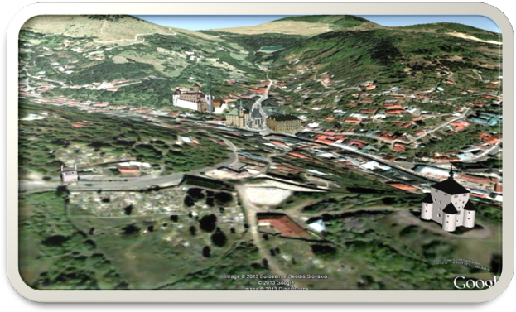
A
B
C
D
E
F
V GE si v tomto meste zapni vrstvu BUDOVY 3D a vyhľadaj budovy, ktoré sú na obrázku. Nájdi aj ďalšie 2 významné historické budovy (dopíš do možnosti G a H) (v 3D), ktoré nie sú zobrazené na tomto obrázku. Tvoje zistenia zapíš do tabuľky:
Bod | Pomenovanie budovy | Bod | Pomenovanie budovy
A |  | E
B |  | F
C |  | G
D |  | H

